# CarEye客户端使用说明

配套客户端版本Ver1.0.0

发布日期: 2018-03-01

# 前 言

本版本客户端目前实现的功能为用户的登陆功能, 用户所登陆的终端位置信息查看, 轨迹回放, 定时获取车辆位置信息,视频预览等功能;

# 1. 使用说明

本客户端需求环境为.NET4.0, 在安装有.NET4.0或兼容环境中可直接点击CarEyeClient程序启动, 默认已填写测试终端编号, 密码为:123, 点击登陆即可进入系统界面, 如下图所示:

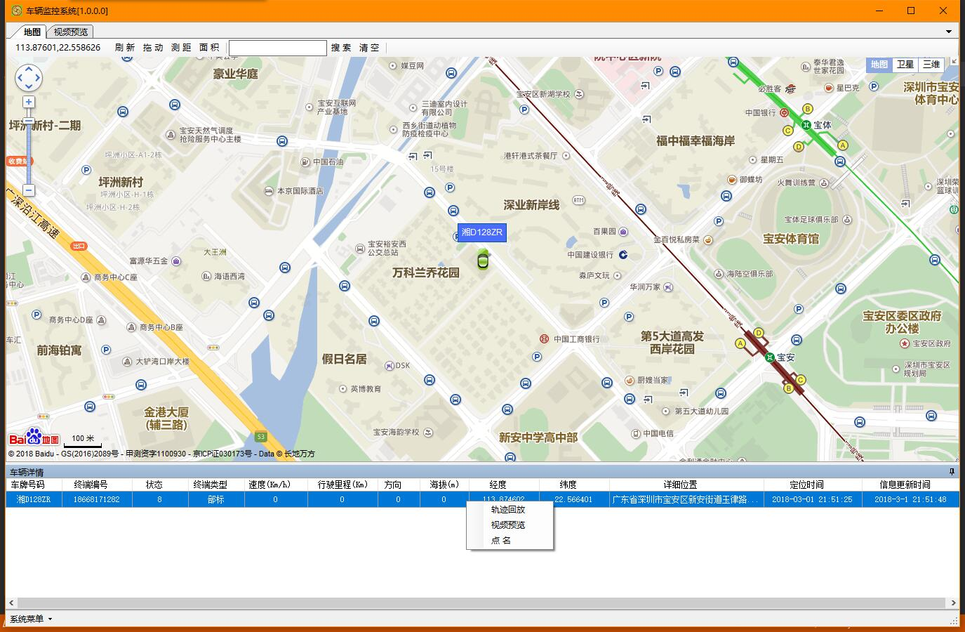图1-1 系统主界面

在车辆详情列表中双击您想查看的终端即可在地图中出现该终端的定位;

选中终端点击右键即可有相关的菜单, 或选择进行轨迹回放, 或进行视频预览, 或进行点名操作获取最新的车辆位置信息;

左下角系统菜单中目前包含有系统设置项, 在该设置窗口中您可以设置网关服务器的IP地址与端口号以及视频服务器的IP地址与端口号, 还可以设置定时获取位置信息的时间间隔;

视频预览窗口中最多可同时实时预览16幅视频页面, 在选中终端进行视频预览成功后将自动切换到该页面, 如下图所示:

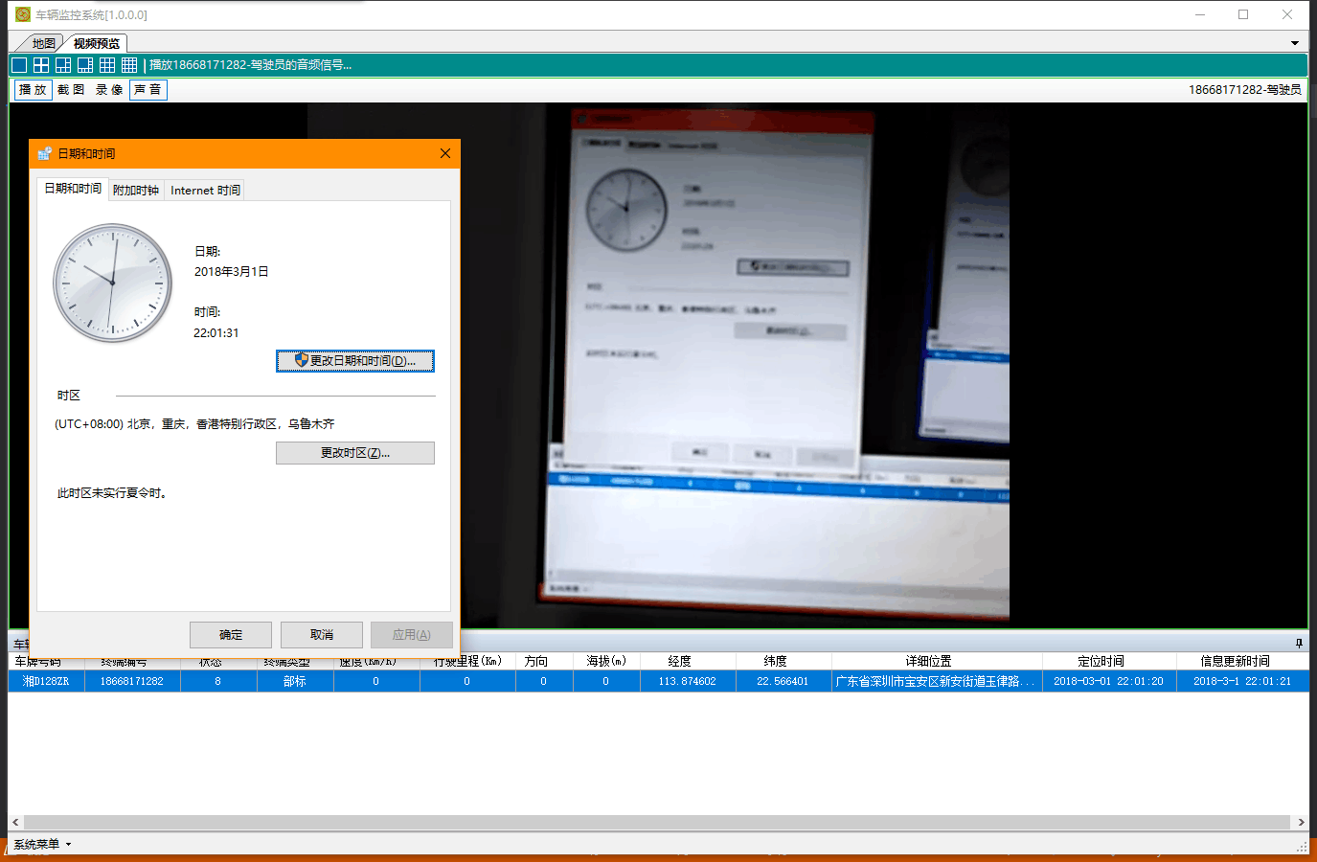

图1-2 视频预览界面

当播放按钮被选中的情况下表明视频预览是正常的, 此时可以进行截图、录音、播放声音操作，当再次点击播放按钮时则会关闭该通道的视频预览，需要再次查看视频预览则需要重新点击视频预览菜单向服务器索取视频预览资源，视频预览获取窗体如下图所示：

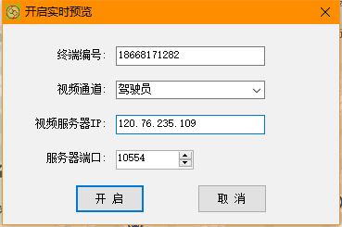

图1-3 开启预览窗体

默认测试通道为驾驶员通道，可在本窗体实时设置视频服务器IP地址与端口；